**积分商城需求**

**编号：2019040801 版本：V1.5**

|  |  |  |  |  |
| --- | --- | --- | --- | --- |
| 日期 | 版本号 | 内容 | 负责人 | 备注 |
| 4.8 | V1.0 | 原版 | 张丽瑛 |  |
| 4.25 | V1.1 | 根据开发情况补充需求（主要补充6.2.1部分） |  |
| 4.28 | V1.2 | 根据开发情况补充需求（主要补充6.2部分） |  |
| 5.8 | V1.3 | 修改6.3.1内容；补充6.2.2内容 |  |
| 5.10 | V1.4 | 补充6.4.2内容 |  |
| 5.14 | V1.5 | 根据开发情况修改6.5.4内容 |  |

目录

一、需求背景（必填，为什么做这个需求） 3

二、需求对接人（必填，填写IT对接的业务需求人） 3

三、预计上线时间&预计使用人及后续效果（必填） 3

四、是否需要内测（必填） 3

五、需求概述 3

六、具体需求描述 5

6.1活动模块兑换规则新增配置内容 5

6.2活动模块新增二级菜单商品管理 6

6.2.1商品管理列表页面 6

6.2.2新建/编辑/复制商品页面 8

6.2.3查看商品 11

6.3活动模块-营销工具增加功能 12

6.3.1实物券发放明细增加发货相关功能 12

6.3.2优惠券库存管理增加有效期字段 13

6.4cms系统增加积分商城相关功能 13

6.4.1在cms系统的操作 13

6.4.2 积分商城页面组件 15

6.4.3 积分商城页面模板 22

6.5 用户在积分商城使用的流程 22

6.5.1商品详情页 22

6.5.2积分兑换操作流程 24

6.5.3兑换记录页 25

6.5.4兑换详情页 26

6.6 站内信通知 30

# 一、需求背景（必填，为什么做这个需求）

与兑吧合作到期，需要做积分商城。

# 二、需求对接人（必填，填写IT对接的业务需求人）

张丽瑛

# 三、预计上线时间&预计使用人及后续效果（必填）

5月

# 四、是否需要内测（必填）

否

# 五、需求概述

整个积分商城涉及：

1.活动模块-兑换活动中的兑换规则增加配置项；

2.活动模块-营销工具中的发放明细增加发货相关功能；营销工具-优惠券增加有效期字段。

3.活动模块新增二级菜单商品管理，用于商品在前端显示的文案配置，以及控制商品上下架时间。

4.CMS系统新增积分商城类型页面模板和组件。

5.用户在操作时涉及的前端页面。

6.宣传模块-广告管理的投放位置增加“积分商城”。

7.IOS和APP需要配合页面内嵌。

* 下面是功能点概述：

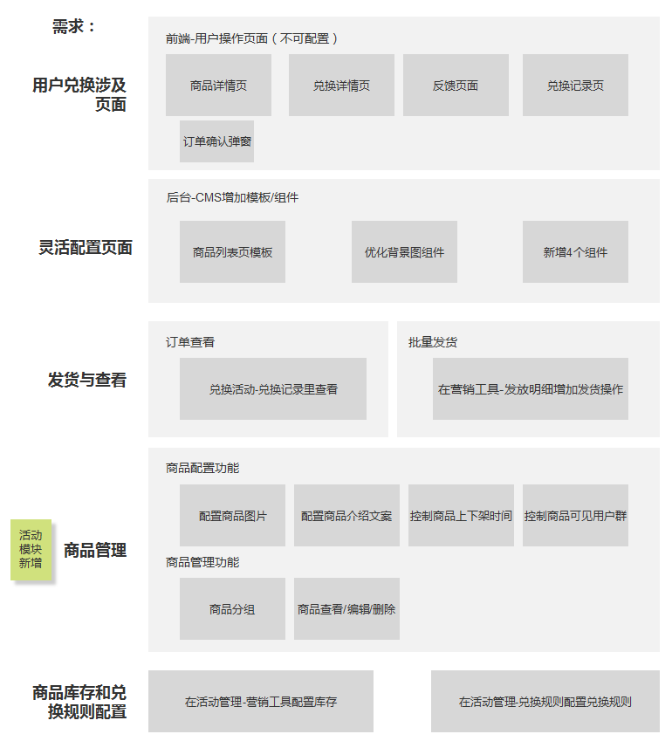

* 业务人员的操作流程：

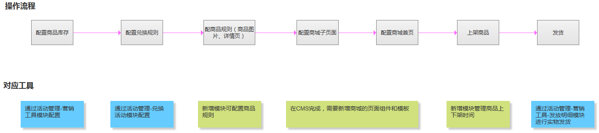

备注：蓝色模块是现有功能，但需要调整。绿色模块是需要新增的功能。

* 用户兑换的操作流程：

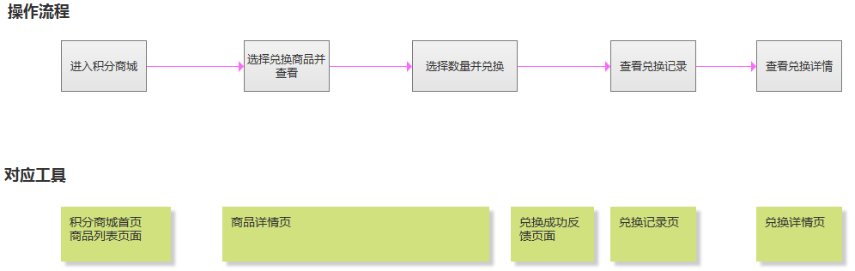

# 六、具体需求描述

## 6.1活动模块兑换规则新增配置内容

1）兑换规则列表新增兑换编码字段。兑换编码可以标识当前兑换规则。

2）新建/编辑兑换规则：增加每月总可兑上限和每周总可兑上限配置项。分别控制营销工具当月总可兑换次数、每周总可兑换次数。

3）兑换渠道增加积分商城渠道。（在PC端和移动端兑换记录中的“兑换于”字段可见。）

## 6.2活动模块新增二级菜单商品管理

### 6.2.1商品管理列表页面

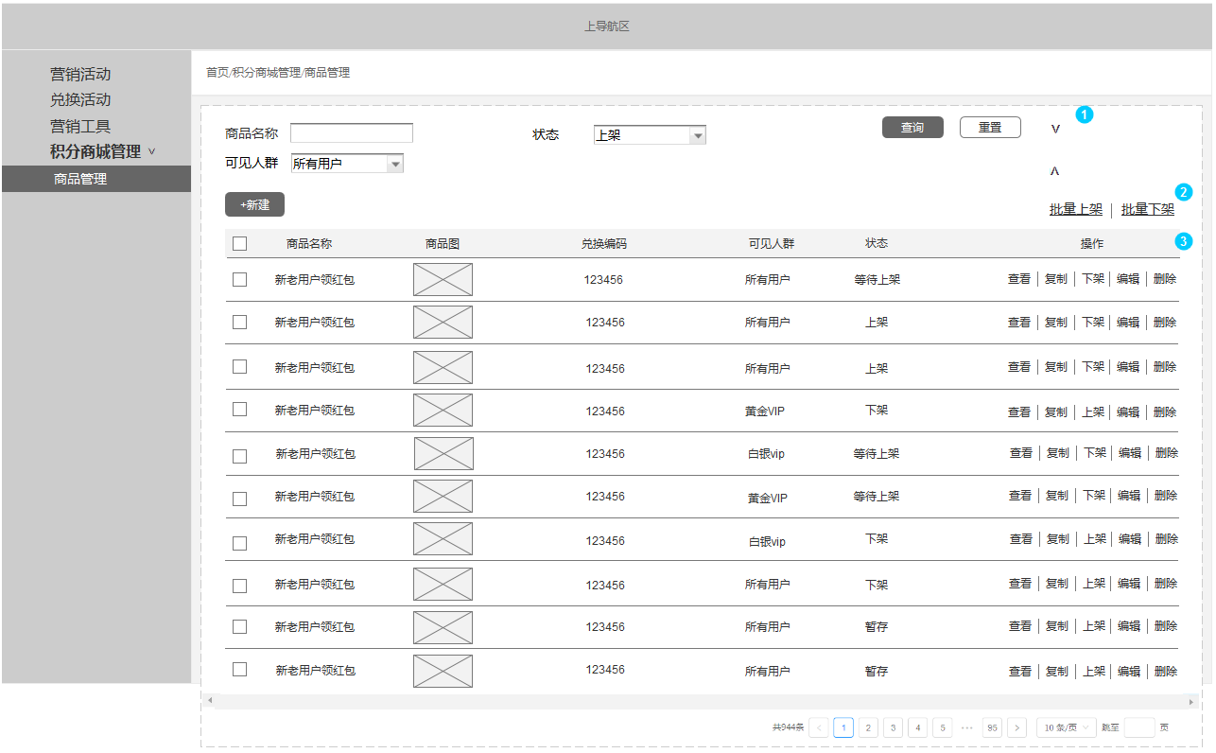

1）查询字段：商品名称、状态、可见人群

* 商品名称：模糊搜索
* 状态：上架（包括自动上架和手动上架）、下架（手动下架）、已下架（自动下架）等待上架（未到上架时间）、暂存 （4.28修改）
* 可见人群：同广告管理里面的用户群（根据大类搜索）

2）页面按键

* 【新建】按键：点击进入新建商品页面
* 【批量上架】：勾选商品、点击按键，选择的商品状态变为上架；如果选择的商品已经是上架状态，则状态不变。
* 【批量下架】：勾选商品、点击按键，选择的商品下架。如果选择的商品已经是下架状态，则状态不变。

3）列表字段

1. 展示字段：商品名称、商品图、兑换编码、可见人群、状态、操作

2. 操作包含：查看、复制、上架/下架、编辑、删除

* 查看：点击进入相应查看页面。
* 复制：点击，打开新建页面且内容和被复制的商品内容相同
* 上架/下架：点击，控制商品上下架状态。上架/下架状态影响商品前端展示。
* 编辑：点击，进入编辑页面
* 删除：点击，删除本条内容
* 和状态对应（4.28补充）

|  |  |
| --- | --- |
| 状态 | 操作 |
| 暂存 | 查看；编辑；复制；删除 |
| 上架 | 查看；下架；复制 |
| 下架（手动下架） | 查看；上架；编辑；复制；删除 |
| 已下架（自动下架） | 查看；复制；删除 |
| 等待上架 | 查看；下架；复制 |

3.一页展示10条数据。

### 6.2.2新建/编辑/复制商品页面

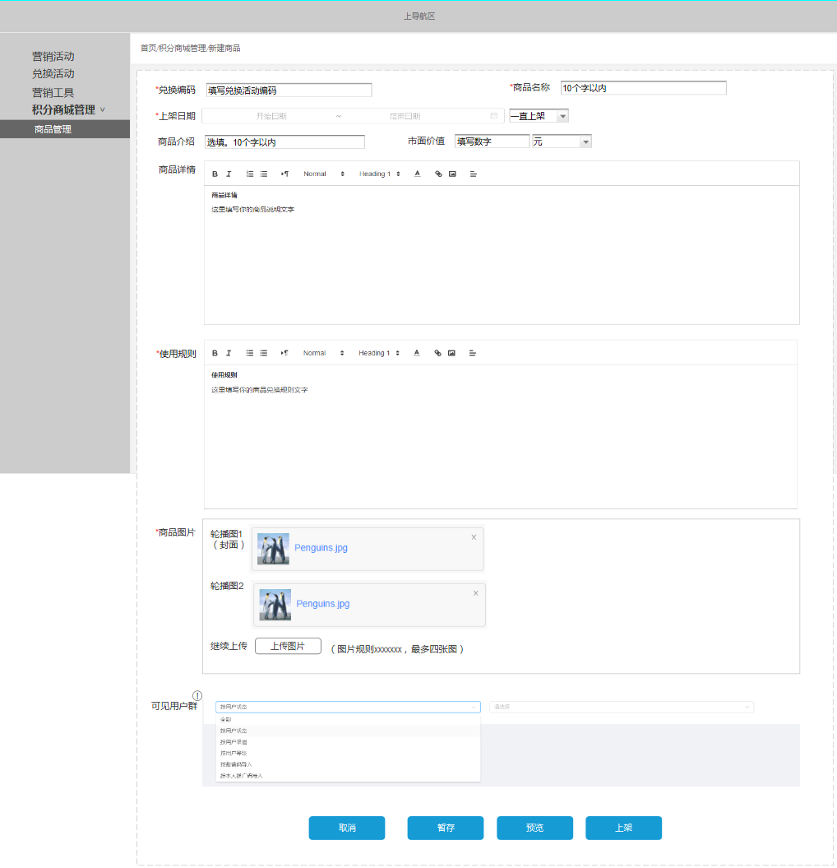

1.商品页面可配置项有：兑换编码、商品名称、上架日期、商品介绍、市面价值、商品详情、使用规则、商品图片、可见用户群。其中，必填项是：兑换编码、商品名称、上架日期、使用规则、商品图片。

2.配置项说明：

* 兑换编码：即兑换规则的编码。一个商品信息对应一个兑换编码（即一个兑换规则）。填写后，检查当前的兑换规则是否有效(兑换物是否是积分、兑换时间是否有效)（5.8补充）
* 商品名称：展示在前端的商品名称。10个字以内。
* 上架日期：有三种上架模式，默认选择“一直上架”：

① 一直上架



设置的日期范围内，商品一直上架。

② 每天

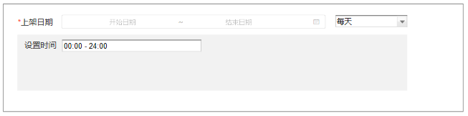

选择【每天】，下方显示时间设置栏，设置的维度是时：分。设置上架日期和时间后，商品会在日期范围内，每天循环在设置的时间范围内上架。

③ 每周

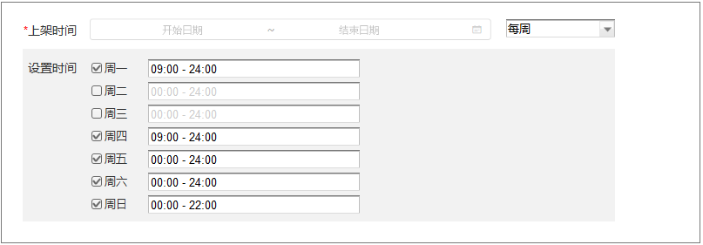

选择【每周】，下方显示时间设置栏，设置的维度是周一~周天，以及时：分。星期选择可以多选。设置上架日期、星期和时间后，商品会在日期范围内，根据选择的星期和时间上架。如上图情况，即商品在日期范围内循环：周一9点上架，24点下架；周四9点上架到周日22点下架。

* 商品介绍：展示在商品详情页的文字。10个字以内。
* 市面价值：展示在商品详情页的内容。



由数字填写框和单位筛选器组成。筛选器单选元或积分。默认选择“元”

* 商品详情：富文本编辑框。填写的内容在商品详情页展示。
* 使用规则：富文本编辑框。填写的内容在商品详情页展示。
* 商品图片：

① 图片在商品详情页中展示，最多上传四张。（图片尺寸：750px*345px）

② 图片顺序，默认上传顺序为前端展示顺序。如果图片删除，则后一张图片顺序上移。

* 可见用户群：设置后，商品在前端页面上对选中人群展示。这个组件参照广告管理-用户群组件。

“邀请码导入”限制导入2万个。（4.28补充）

3.按键

【取消】：点击返回列表页

【预览】：预览配置的内容在商品详情页展示（需要校验必填项是否正确，正确才能预览5.14补充）

【上架】：如果配置正确（无错误提示），则保存填写信息，并且商品上架。

【暂存】：点击，保存填写的所有信息。

（4.25补充）

### 6.2.3查看商品

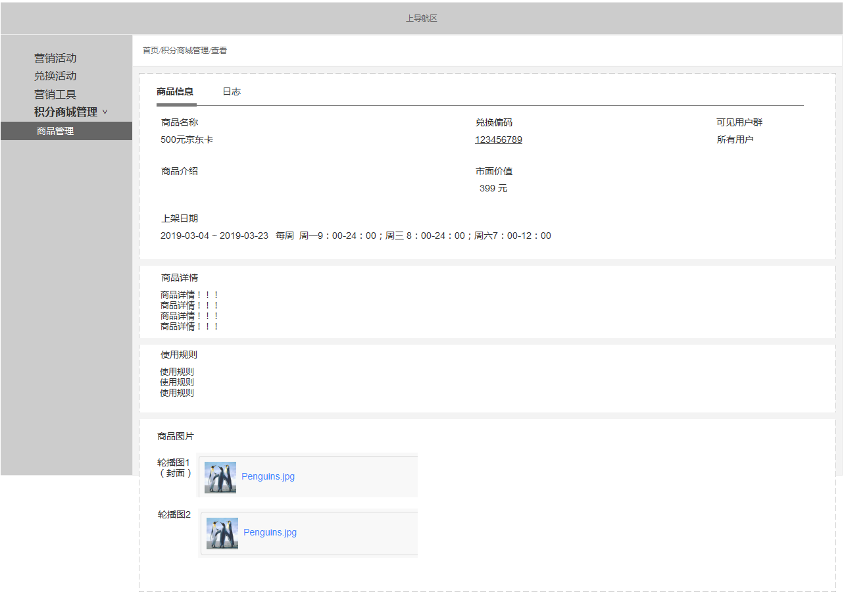

1）商品信息

展示商品的信息。展示的内容项同上述新建的配置项。

其中，点击“兑换编码”转跳到相应兑换活动查看页面。

2）日志

同现后台日志功能。

## 6.3活动模块-营销工具增加功能

### 6.3.1实物券发放明细增加发货相关功能（5.8修改,红色为主要修改点）

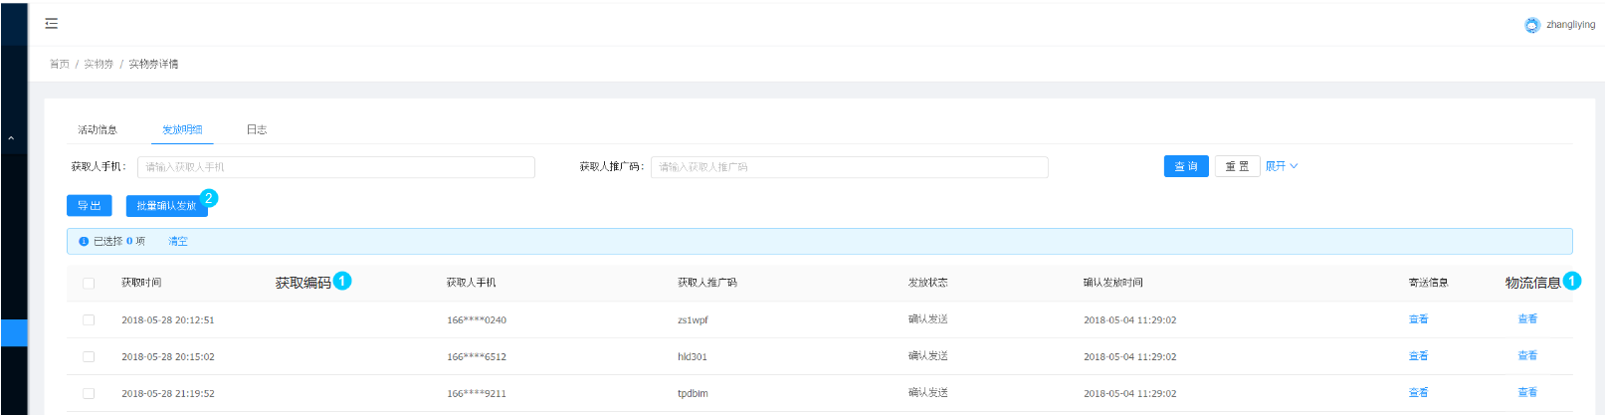

1）列表增加字段：物流信息、获取编码

* 获取编码：用于标识当前获取信息。后面应用在批量发货和导出信息。
* 物流信息：业务人员上传物流信息后，出现【查看】。点击【查看】，弹出弹框展示信息。需要展示的信息内容有：快递公司、物流单号。没有物流信息，则隐藏【查看】按键。

2）批量发货

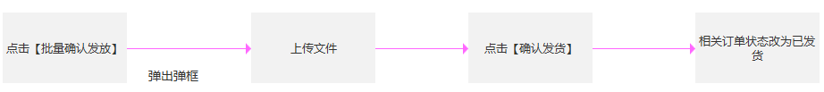

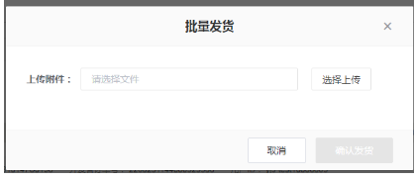

* 点击【批量确认发货】，弹出批量发货弹框。点击弹框中【选择上传】，选择本地文件。点击【确认发货】，完成物流信息上传，并对应实物（通过获取编码识别）发货状态转为“确认发货。”
* 上传文件类型：xlsx.
* 上传文件示例:



3）【导出】功能

① 勾选表单信息后，点击【导出】导出excel表单。

② 导出表单的字段: 序号、手机号、推广码、发放状态、获取时间、获取编码、用户姓名、用户地址、用户手机号、快递公司、物流单号。表单显示有效内容。

③ 如果没有勾选信息，点击【导出】，弹出提示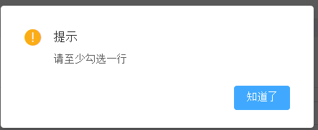

### 6.3.2实物发货站内信通知

实物确认发货，给用户发送站内信。

标题：积分商城发货通知

内容：快递公司xxxx

物流单号xxxxxxxx

### 6.3.3优惠券库存管理增加有效期字段

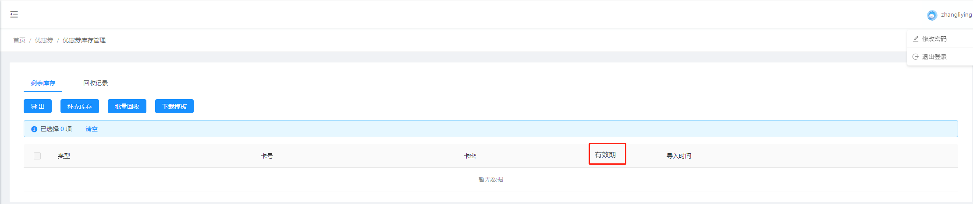

1）优惠券库存管理增加“有效期”字段，格式为年-月-日。

2）模板文件增加“有效期”



有效期输入格式:yyyy.mm.dd(年.月.日)（5.9补充）

## 6.4cms系统增加积分商城相关功能

### 6.4.1在cms系统的操作

1）列表页

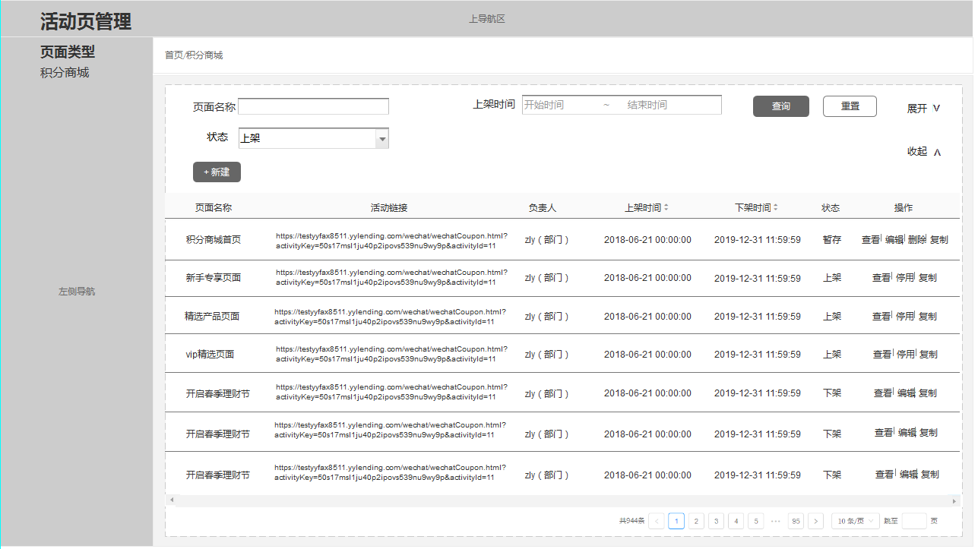

* 在cms系统新增“积分商城”页面类型。积分商城首页和产品列表页可以通过cms配置

1.查询字段：页面名称、上架时间、状态

* 页面名称：模糊搜索
* 状态：上架、下架、暂存

2. 页面按键

* 【新建】按键：点击新建页面

3.列表字段

① 展示字段：页面名称、链接、负责人、上架时间、下架时间、状态、操作

② 操作包含：查看、复制、编辑/停用、删除（这些和现有功能一样）

* 查看：点击进入相应查看页面。
* 复制：复制页面的设置和内容
* 编辑：点击，进入编辑页面。页面上架状态没有编辑操作。
* 停用：点击，页面下架。只有页面上架有停用操作。
* 删除：点击，删除本条内容

③ 一页展示10条数据。

2）新建页面流程

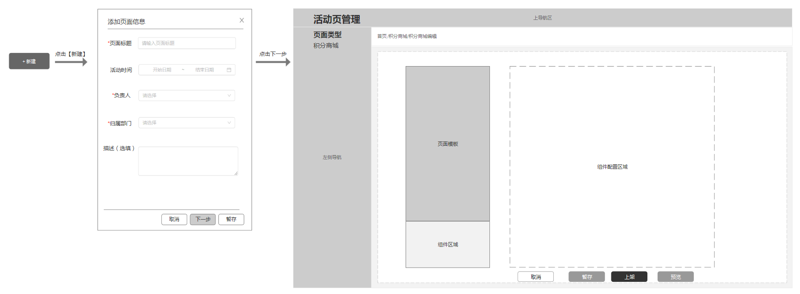

1. 信息填写弹框

① 点击【新建】，弹出信息填写弹框。需要填写的信息：页面标题（必填项）、活动时间、负责人（必填项）、归属部门（必填项）、描述。

② 点击【暂存】保存现有填写的内容。

③ 点击【下一步】保存填写内容并进入页面配置。

2.页面配置

① 页面模板和组件见下述。

② 积分商城页面不用配置微信发布内容。（这里和现有操作不一样）

### 6.4.2 积分商城页面组件

1）新增组件类别：商城组件。商城组件内有：积分、橱窗位、图文导航栏、商品展示。组件大小以蓝湖上的ui图为准。

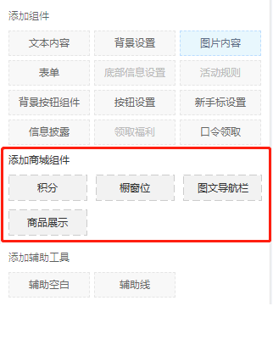

1.积分

* 前端展示样式

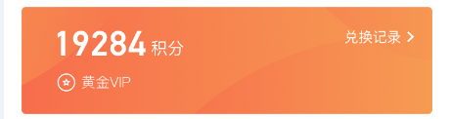

① 元素：用户的积分、会员等级、兑换记录入口。

② 点击兑换记录入口可以进入兑换记录页。

③ 如果用户未登录，组件样式为。

* CMS配置内容

积分没有配置内容，默认样式。

2. 橱窗位

* 前端展示样式

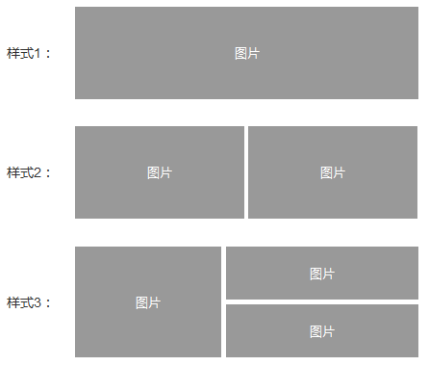

|  |  |
| --- | --- |
| 样式 | 上传图片尺寸（px） |
| 一行一个 | 690*270 |
| 一行两个 | 340*270 |
| 一大两小 | 大图：340*270，小图：340*130 |

* CMS配置内容

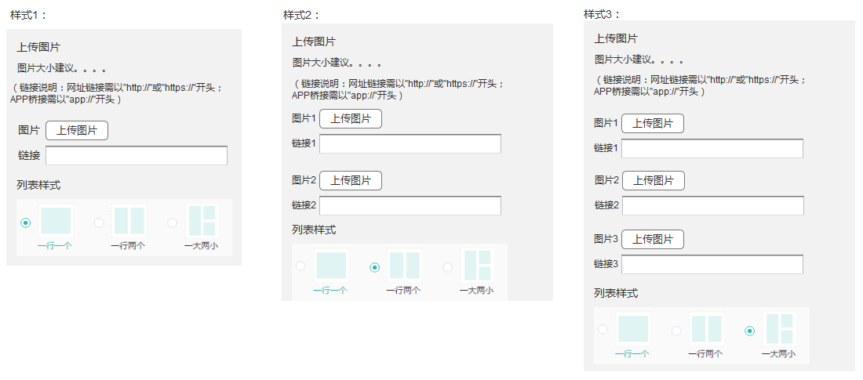

① 根据选择的列表样式，上传图片的数量不同，前端展示的样式也不同。如果上图所示，列表样式有：一行一个、一行两个、一大两小。

② 上传图片操作同现在。如果填写了链接，前端点击图片可以转跳到相应链接。没有填写链接，则前端点击图片无转跳。链接支持转跳到app页面或者网址页面。

③图片尺寸（见上表），用户上传图片超过此范围，则按比例压缩（以图片短边压缩，~~裁剪掉长边~~纵向裁剪5.15修改）。可支持jpg，png，gif格式。若上传格式错误，则文案提示：不支持格式。

④ 组件上文案：*图片大小建议（格式一：690*270；格式二：340*270；格式三：大图：340*270，小图：340*130）；链接说明：网址链接需以"http://"或"https://"开头；APP桥接需以"app://"开头*

3. 图文导航栏

* 前端展示样式

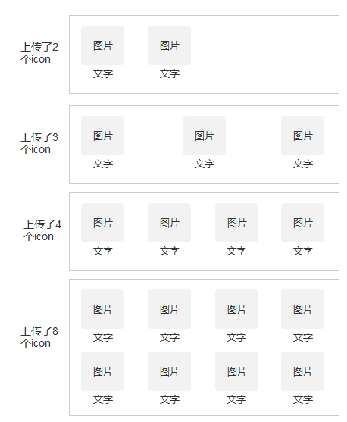

① 布局根据上传的icon数进行调整。

② 点击区域为图片和文字。

* CMS配置内容

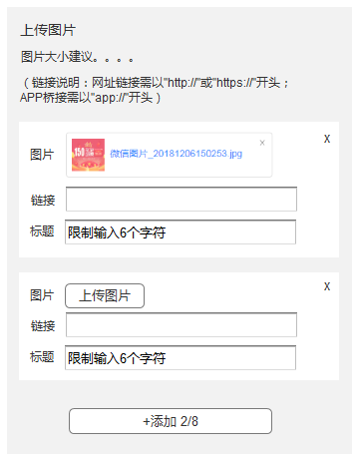

①上传图片操作同现在。图片尺寸为120*120px，用户上传图片超过此范围，则按比例压缩（以图片短边压缩，裁剪掉长边）。可支持jpg，png，gif格式。若上传格式错误，则文案提示：不支持格式。

②链接：如果填写了链接，前端点击图文可以转跳到相应链接。没有填写链接，则前端点击图文无转跳。链接支持转跳到app页面或者网址页面。

③标题：最多输入6个字符。

④添加图片：点击按键，增加一组配置。按键上提示组数。最多添加8组。

⑤前端展示的icon顺序基于图片上传顺序，先上传的图片排在左侧。删掉前面的图片，后面图片往前置，同时按键上提示的图片数量减少。

⑥组件上文案：*图片大小建议120*120；链接说明：网址链接需以"http://"或"https://"开头；APP桥接需以"app://"开头*

4. 商品展示

* 前端展示样式

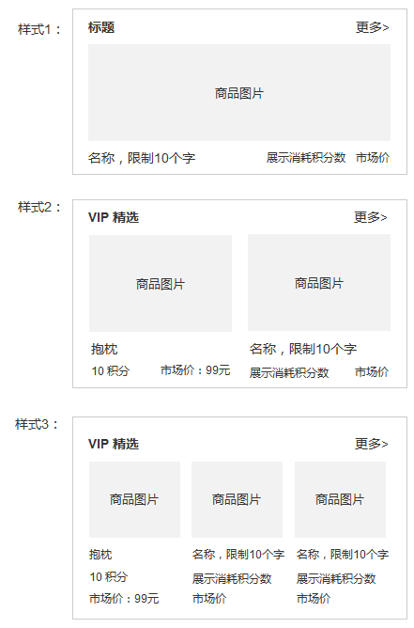

* Ui效果：

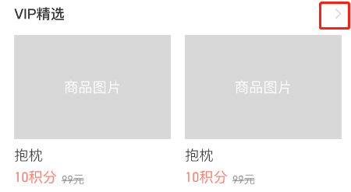

① 元素：标题、商品图片、商品名称、兑换积分数、市场价（如果有就展示，后台没有填写则不展示）、【>】更多按键（cms有配置则展示，没有则不展示）

②数字格式（积分、市场价）：如果数值低于万，则全部展示（如9999）;如果数值高于万，则以万元为单位展示。（如2万、2.5万、2.63万）

* CMS配置内容

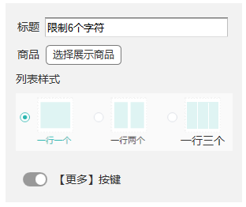

①组件标题：~~最多输入6个字符~~。最多输入7个字符(5.14修改)

②选择展示商品

* 操作流程：

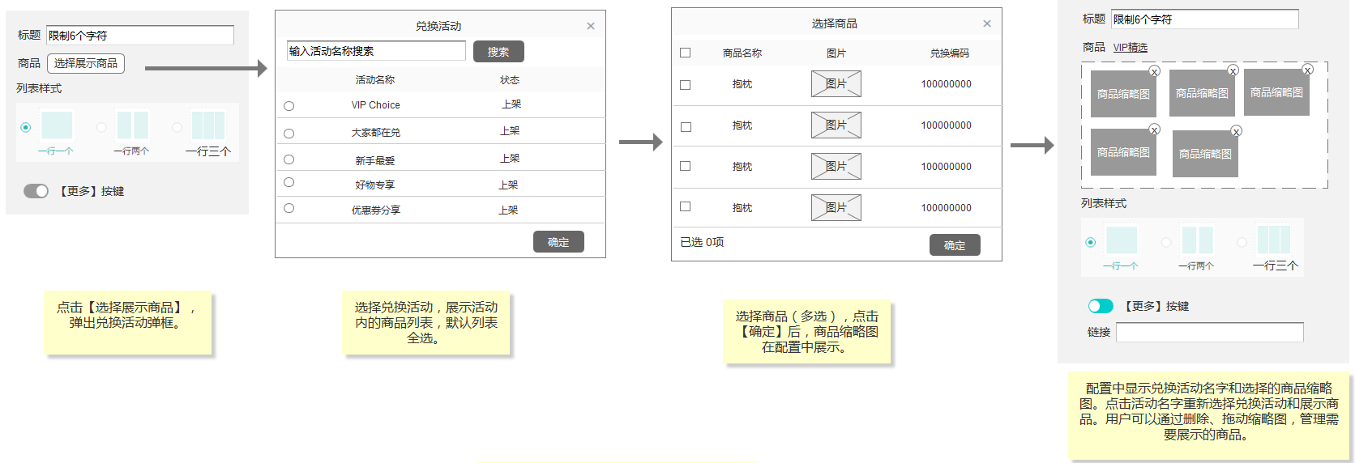

* 说明：

i. 兑换活动弹框：展示活动模块中的兑换活动。可以通过搜索框模糊搜索兑换活动名称找到兑换活动。

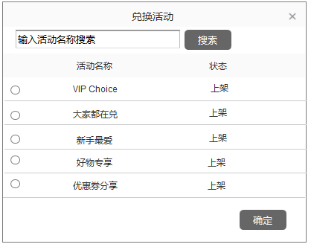

ii.选择商品弹框

列出所选择的活动内兑换规则对应的商品信息。需要展示的信息有：兑换编码、商品名称、商品图片（缩略）

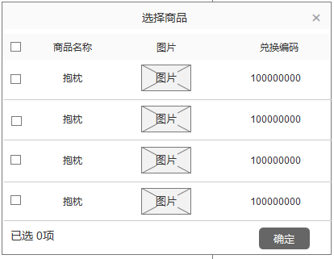

商品可以多选。弹框左下方显示选择个数。点击【确定】，选择的商品在配置中展现。

iii.商品展示排序

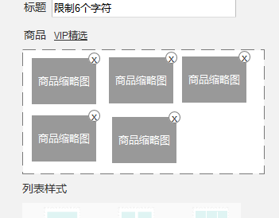

配置中显示兑换活动名字和选择的商品缩略图。点击活动名字弹出兑换活动，可以重新选择商品。点击“x”删除商品信息。拖动缩略图排序，排在第一个的商品在前端第一个展示。

③列表样式控制前端布局。样式有一行一个、一行两个、一行三个。商品图片超过组件图片范围，则按比例压缩（以图片短边压缩，裁剪掉长边）。

|  |  |
| --- | --- |
| 样式 | 商品图片尺寸（px） |
| 一行一个 | 690*318 |
| 一行两个 | 330*184 |
| 一行三个 | 210*120 |

④【>】更多按键

i.默认关闭【>】更多按键；

ii.点击开启【>】更多按键，前端展示按键。如果填写了链接，前端点击【>】可以转跳到相应链接。没有填写链接，则前端点击【>】无转跳。链接支持转跳到app页面或者网址页面。

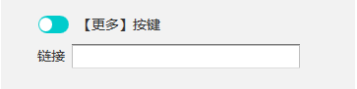

⑤特殊情况：当某商品设置了对某类用户群可见，则其他用户在页面上看不到这个商品。

举个例子：积分商城页面展示A,B,C三个商品，其中A商品对A用户可见，BC商品所有用户可见。则，A用户进入积分商城页面能看到ABC三个商品，非A用户看到B,C两个商品。（5.10补充）

2）现“背景设置”增加功能。

1.广告管理，banner的投放位置增加“积分商城”。

2.背景设置增加:获取积分商城banner。选择后，banner投放广告管理配置的图片。

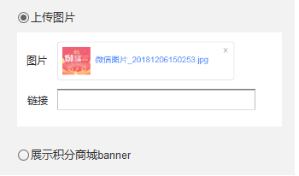

3.交互：单选。

新建组件时，默认选择“上传图片”。上传图片的操作同现在。用户选择“展示积分商城banner”，则banner投放广告管理配置的图片。

### 6.4.3 积分商城页面模板

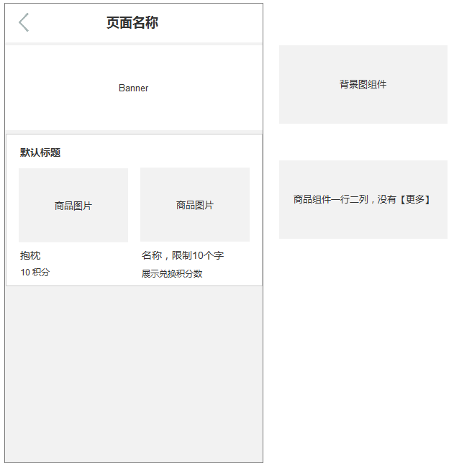

* 新建页面时，默认模板如上图。
* 模板由1个背景图组件和1个商品展示组件组成。其中，商品组件为一行二列样式，显示默认标题，不显示【更多】按键。
* 页面背景颜色设置同现在组件。（即点击页面名称区域设置）

## 6.5 用户在积分商城使用的流程

### 6.5.1商品详情页

1）商品上架状态

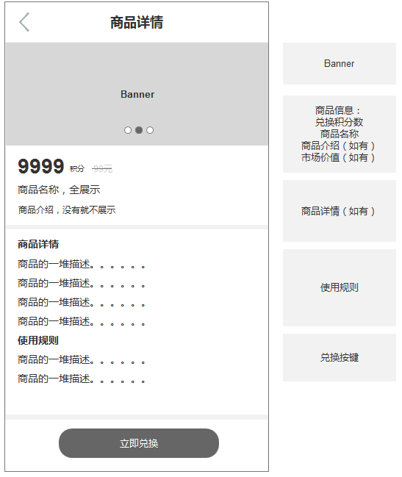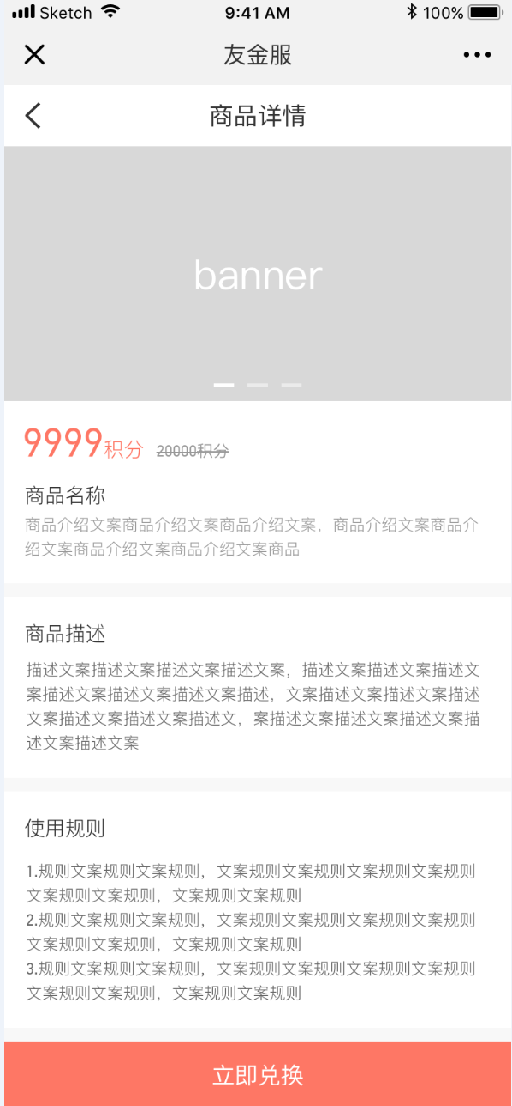

商品详情页页面架构如上图。页面标题为：商品详情。

1.banner图：获取商品管理中的“商品图片”。多张图时，轮播顺序是图片上传顺序（先传的图片在前面）；banner不用自动轮播。

2.兑换积分数：获取商品对应兑换规则中的“兑换物数量”。展示的文案格式：*xx积分。*数字格式：如果数值低于万，则全部展示（如9999）;如果数值高于万，则以万元为单位展示。（如2万、2.5万、2.63万）

3.市场价值：获取商品管理中的“市场价值”内容。展示样式参照ui图，文案是：xx元/积分。

4.商品名称：获取商品管理中的“商品名称”内容。

5.商品介绍：获取商品管理中的“商品介绍”内容。如果没有就隐藏这个区域。

6.商品详情：获取商品管理中的“商品详情”内容。如果没有就隐藏这个区域（包括标题“商品详情”也要隐藏）。

7.使用规则：获取商品管理中的“使用规则”内容。

8.兑换按键：点击，进行兑换。具体兑换流程见6.5.2

①当以下情况，按键置灰且按键文案不同展示：

* 商品包含的所有物品无库存/达到总可兑次数上限/达到每日总可兑次数上限/达到每周总可兑次数上限/达到每月总可兑次数上限，显示按键文案：*已售罄*
* 商品未上架，上架时间>1天显示日期，上架时间≤1天显示倒计时（时：分），上架时间≤1hr显示倒计时（分：秒）
* 用户达到每人可兑总数上限，显示按键文案：*已达兑换上限*
* 用户达到每人每日可兑总数上限，显示按键文案：*今日已达兑换上限*

②当用户积分不足，按键文案显示“*积分不够，去赚积分*”。按键点击后前往会员中心（app端和h5端都是去会员中心）。

2）商品下架状态

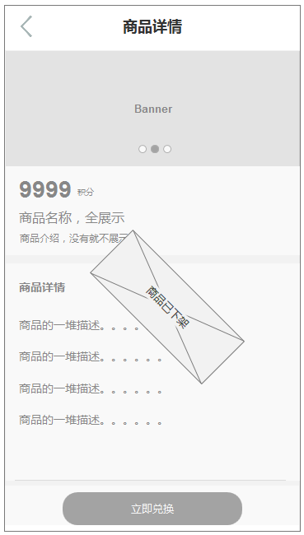

商品下架时，详情页面置灰，不可操作。

### 6.5.2积分兑换操作流程

1）页面操作

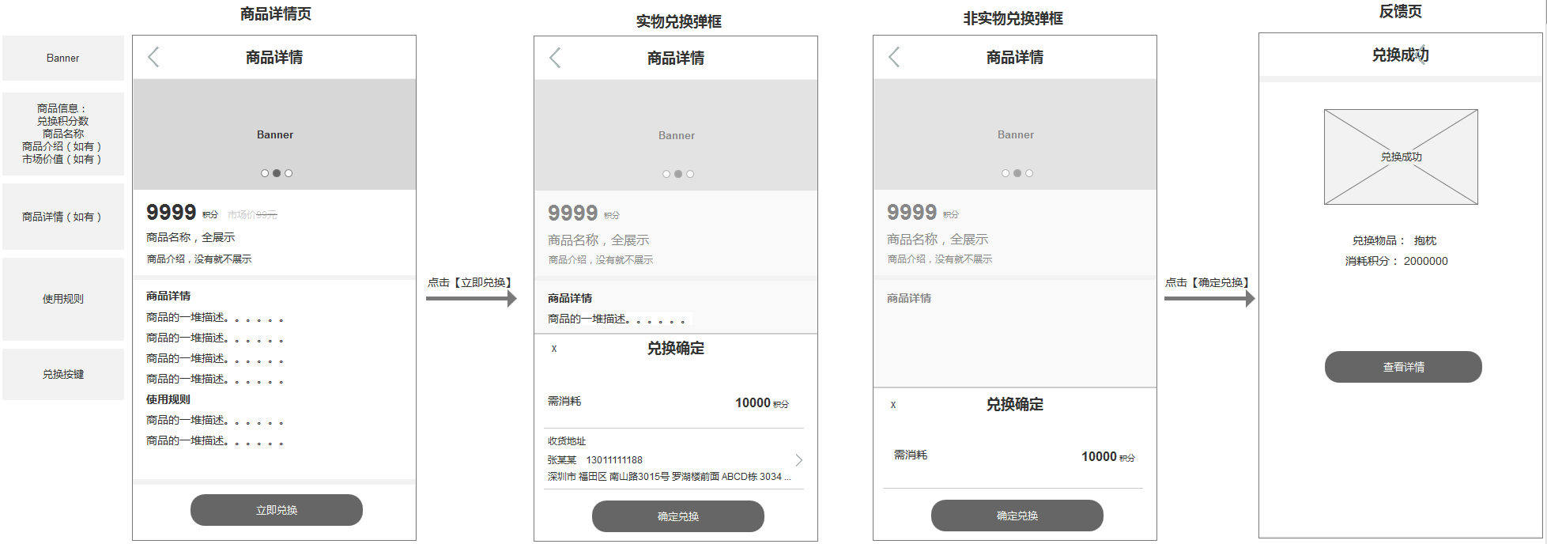

2）兑换确定弹框

① “需消耗”字段：显示用户兑换需要消耗的积分额。

② 如果用户兑换的是实物，需要显示“收货地址”信息。收货地址包含收货人、联系方式、居住地址和详细地址。居中地址和详细地址在一行显示，内容显示不下用“…”省略。默认选中“常用”地址，如果用户没有设置常用地址，则选中地址列表中第一个。

③ 点击整个“收货地址”模块，转跳到选择地址页面（关联需求[PLATFORM-4613](http://172.29.3.241/browse/PLATFORM-4613)）。用户在选择地址页更换地址后，返回商品详情页后（弹框还在），展示用户新选择的地址信息。

④ 如果用户兑换的不是实物，则不显示“配送地址”信息。

⑤【确定兑换】按键：点击触发兑换动作。兑换成功则转跳至兑换成功反馈页面。如果有错误（如网络环境差等情况）导致兑换失败，则TOAST提示失败原因。

3）反馈页面

①页面标题：兑换成功

②页面内容：兑换物品（显示商品名称）、消耗积分

③点击【查看详情】，转跳到对应兑换详情页。

### 6.5.3兑换记录页

1）移动端兑换记录

* 用户场景

① 从积分商城兑换记录入口（CMS积分组件中有提到）进入兑换记录页。

② 从h5积分中心兑换记录入口进入。

* 需求说明：

基于现h5的兑换记录页做修改。

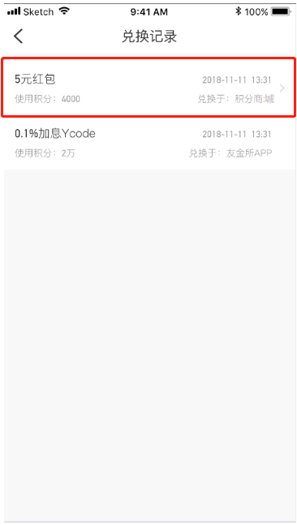

① 当兑换渠道为积分商城时，兑换记录有[>]按键。

② 点击【>】转跳到记录相应兑换详情页。

2）PC端兑换记录(ui说这里改过，麻烦核实一下~)

基于现pc的兑换记录页做修改。

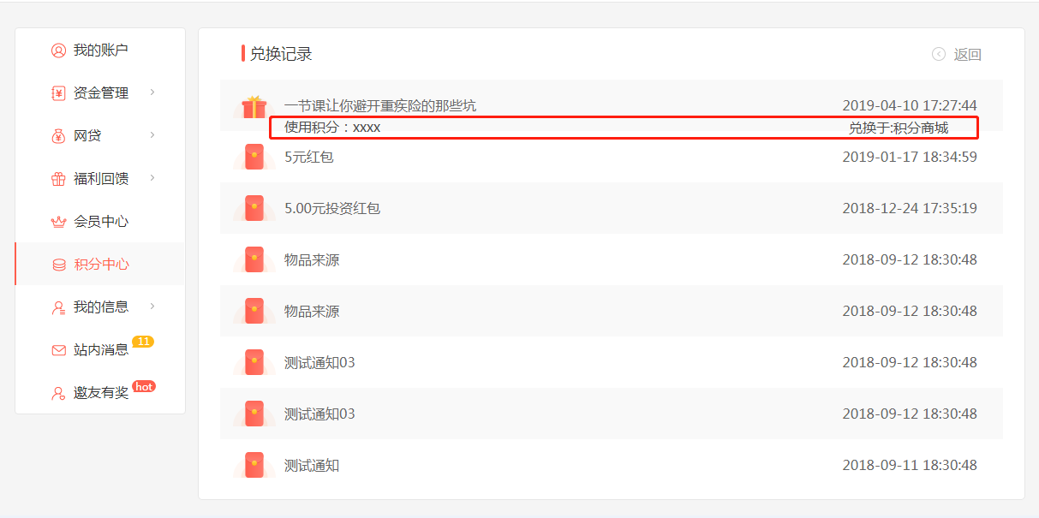

① 增加“兑换于”字段，字段获取后台兑换渠道字段。

② 增加“使用积分”字段。

### 6.5.4兑换详情页

商品的物品有：优惠券、红包、Ycode、实物。根据类型，兑换详情页展示的内容不同。页面标题为：兑换详情。

1）优惠券兑换详情页

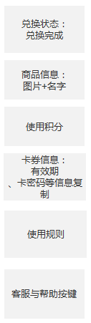 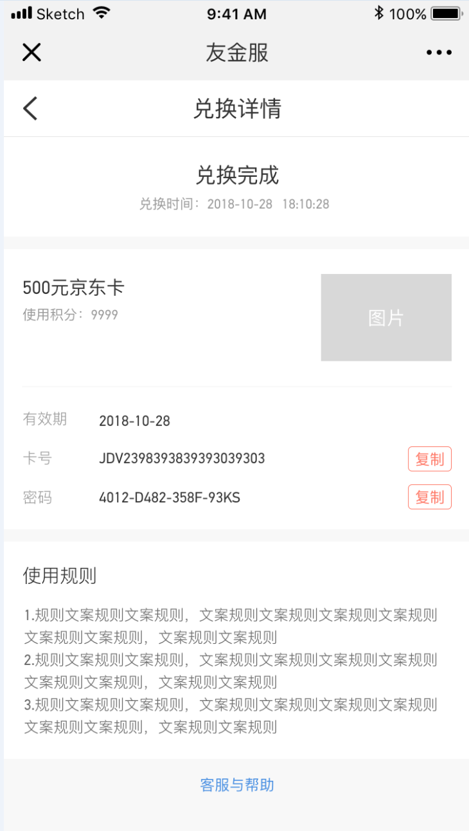

页面架构如上图。

* 兑换状态：显示兑换完成
* 兑换时间：显示兑换时间，以年月日时分秒展示
* 商品信息：商品图片（第一张商品图）、商品名称
* 使用积分：显示用户兑换时消耗的积分。数字格式：如果数值低于万，则全部展示（如9999）;如果数值高于万，则以万元为单位展示。（如2万、2.5万、2.63万）
* 卡券信息：优惠券有效期、卡号、卡密。如果字段没有内容则不展示字段。卡号和卡密字段有【复制】功能。
* 使用规则：内容同商品详情页里的使用规则。
* 【客服与帮助】：点击，h5去往帮助中心；app去往我的客服。

2）红包/Ycode兑换详情页

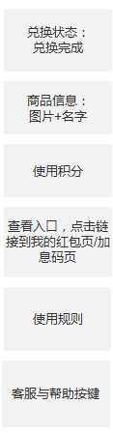 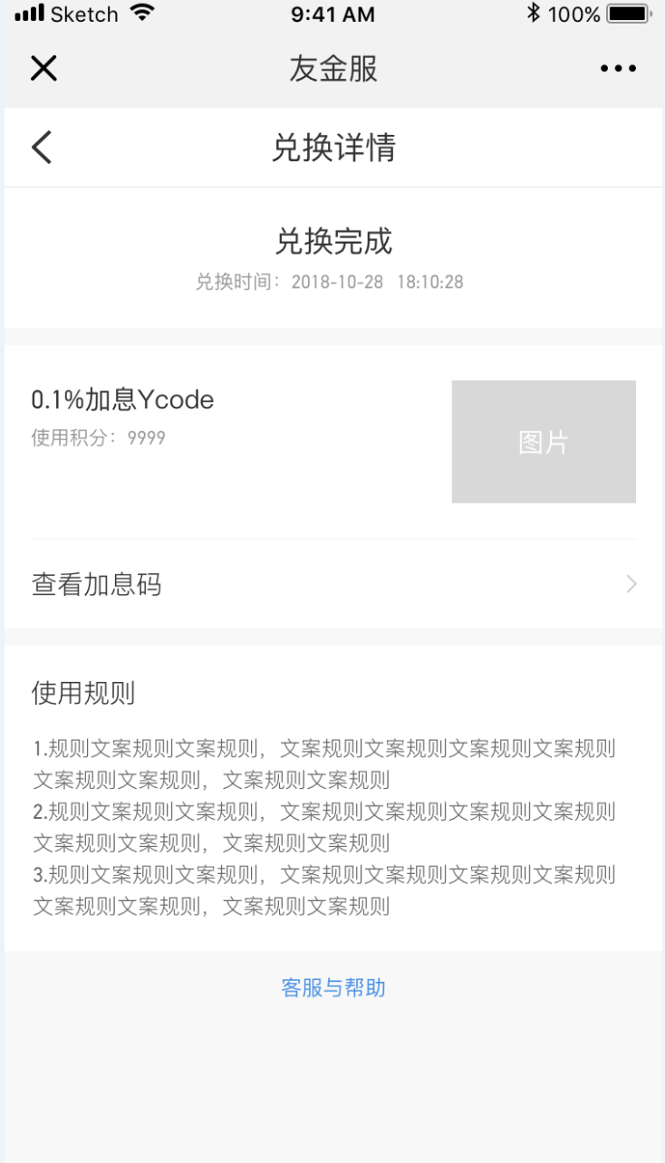 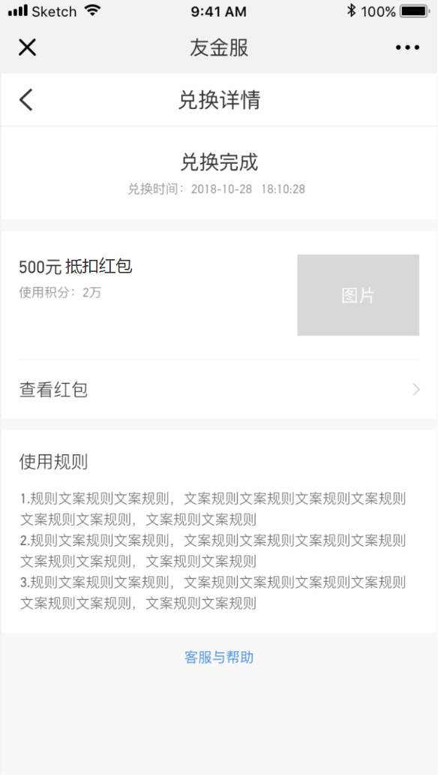

页面架构如上图。

* 兑换状态：显示兑换完成
* 兑换时间：显示兑换时间，以年月日时分秒展示
* 商品信息：商品图片（第一张商品图）、商品名称
* 使用积分：显示用户兑换时消耗的积分。数字格式：如果数值低于万，则全部展示（如9999）;如果数值高于万，则以万元为单位展示。（如2万、2.5万、2.63万）
* 查看入口：点击【查看红包】跳转到红包页；点击【查看加息码】跳转到加息码页。
* 使用规则：内容同商品详情页里的使用规则。
* 【客服与帮助】：点击，h5去往帮助中心；app去往我的客服。

3）实物兑换详情页

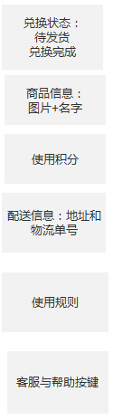 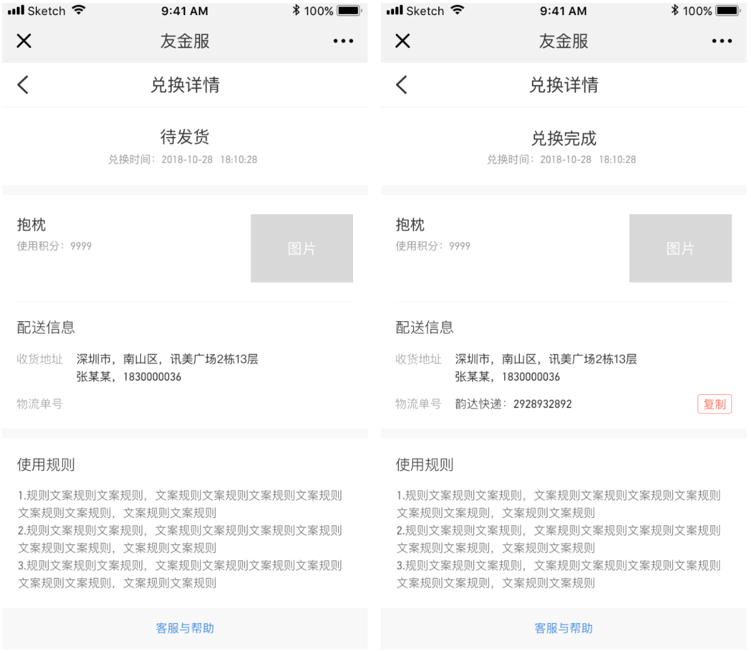

页面架构如上图。

* 兑换状态：未发货显示“待发货”；已发货显示“兑换完成”
* 兑换时间：显示兑换时间，以年月日时分秒展示
* 商品信息：商品图片（第一张商品图）、商品名称
* 使用积分：显示用户兑换时消耗的积分。数字格式：如果数值低于万，则全部展示（如9999）;如果数值高于万，则以万元为单位展示。（如2万、2.5万、2.63万）
* 配送信息：“收货地址”栏显示寄送信息（包括地址，用户名，手机号） ；物流单号”栏显示物流信息（包括快递公司和物流单号），如果没有物流信息，则“物流单号”栏为空。
* 使用规则：内容同商品详情页里的使用规则。
* 【客服与帮助】：点击，h5去往帮助中心；app去往我的客服。

~~4）1个商品包含多个物品~~

多个营销工具会生成多条兑换记录,所以不存在下述情况 5.14修改

~~这里的多个物品指兑换规则里有多个营销工具。~~

~~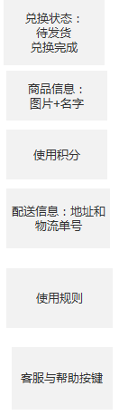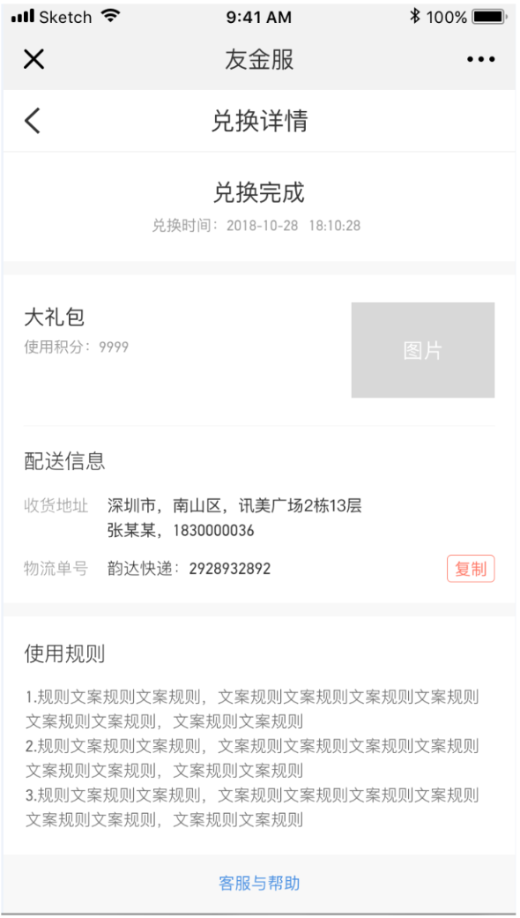~~

* ~~兑换状态：商品含未发货实物显示“待发货”；商品中所有物件已发货显示 “兑换完成”~~
* ~~兑换时间：显示兑换时间，以年月日时分秒展示~~
* ~~商品信息：商品图片（第一张商品图）、商品名称~~
* ~~使用积分：显示用户兑换时消耗的积分。数字格式：如果数值低于万，则全部展示（如9999）;如果数值高于万，则以万元为单位展示。（如2万、2.5万、2.63万）~~
* ~~配送信息：如果商品中含实物，显示配送信息。这里的配送信息和上述实物详情一样，不赘述。~~
* ~~使用规则：内容同商品详情页里的使用规则。~~
* ~~【客服与帮助】：点击，h5去往帮助中心；app去往我的客服。~~